шифр

6 класс.
Открытая городская олимпиада по искусству (МХК)
Очный этап

 |  |  |  |  |  |  |  |  |  | Общее количество баллов - 115 баллов
Задание 1 - 5 баллов | Задание 2 - 20 баллов | Задание 3 - 18 баллов | Задание 4 - 15 баллов | Задание 5 - 27 баллов | Задание 6 - 30 баллов
 |  |  |  |  | Задание 6.1 - 4 балла | Задание 6.2 - 2 балла | Задание 6.3 - 6 баллов | Задание 6.4 - 12 баллов | Задание 6.5 - 6 баллов

Задание 1
Перед вами высказывания. Если вы согласны с высказыванием, то напишите «ДА», если не согласны - «НЕТ».
- Самый древний жанр живописи – анималистический. ____
- Изображению исторических событий прошлого и современности посвящен мифологический жанр. ____
- Жанр, посвященный изображению военных сражений, называют «батальный». ____
- Жанр, посвященный изображению картин природы, называют «натюрморт». _____
- Изображение событий и сцен повседневной жизни - это бытовой жанр. _____

Задание 2
Перед вами список искусствоведческих терминов. Впишите буквы вместо пропусков. Объясните значения трёх терминов по выбору.
термин | объяснение значения
Г_РЕЛЬЕФ
БАЗИЛ_КА
МОЗА_КА
М_ЧЕТЬ
_РАБЕСКА

Задание 3.
Рассмотрите фотографии. Ответьте на вопросы и выполните задания:
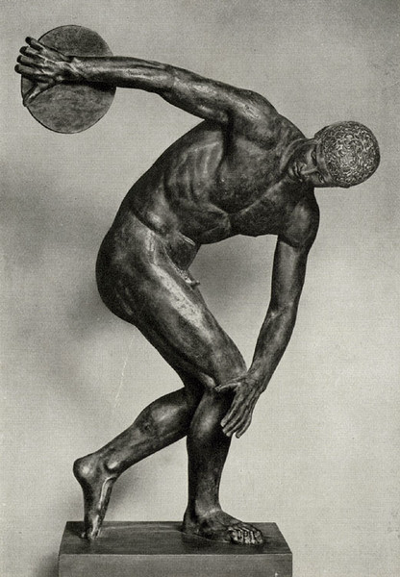 | 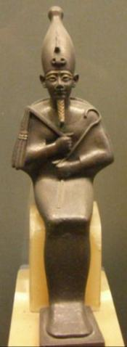
1. Определите страны, которым принадлежат данные скульптурные образы:
2. Напишите названия скульптур:
3. Чем различаются изображения? Напишите не менее трех различий:
4. Чем вы можете объяснить различия?

Задание 4
Подчеркните лишнее в ряду слово. Свой выбор объясните.
- Акведук, Колизей, Парфенон, Пантеон
__________________________________________________________________________________________________________________________________________________________________
- Аристофан, Еврипид, Гиппократ, Софокл
__________________________________________________________________________________________________________________________________________________________________
- Романский, классический, германский, готический
__________________________________________________________________________________________________________________________________________________________________
- Труба, тромбон, кларнет, туба
__________________________________________________________________________________________________________________________________________________________________
- Левитан, Шишкин, Васнецов, Саврасов
__________________________________________________________________________________________________________________________________________________________________

Задание 5.
Прочитайте три предложенных текста. О каких литературных произведениях идёт речь?
1 | Эта сказка — последнее из созданных А.С. Пушкиным произведений такого рода. Сказка была написана в 1834 году.  Исследователям удалось установить, что автор взял на основу сюжет, который был известен различным народам еще со времен Древнего Египта. Так в египетской сказке жрица-волшебница приказывает изготовить из красного камня вращающуюся скульптуру барана на пьедестале в виде мельничного жернова, а над пьедесталом поднять железный стержень с бронзовым петухом на острие. Сооружение было размещено на горе. Когда враг наступал на Египет, то вращающийся каменный баран смотрел в направлении, откуда шёл противник, и в то же самое время бронзовый петух пел, предупреждая о надвигающейся опасности.
2 | Это произведение – известный памятник литературы Киевской Руси. В основе сюжета — неудачный поход русских князей на половцев, предпринятый новгород-северским князем в 1185 году. Произведение было написано в конце 12 века, вскоре после описываемого события, и проникнуто мотивами славянской народной поэзии с элементами языческой мифологии.
3 | Действие этой повести Н.В. Гоголя хронологически приурочено к эпизоду царствования императрицы Екатерины II, а именно – последней депутации запорожцев, состоявшейся в 1775 г. и связанной с работой Комиссии по упразднению Запорожской Сечи. Сам же сюжет произведения разворачивается в деревне Диканька на Украине.

Рассмотрите изображения. Какие виды искусства на них представлены?
№ 1  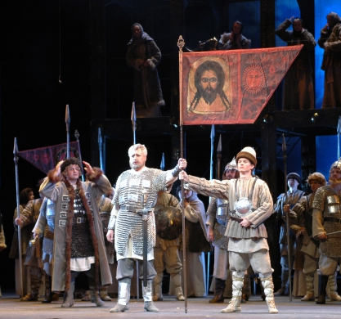Композитор А.П.Бородин | № 2  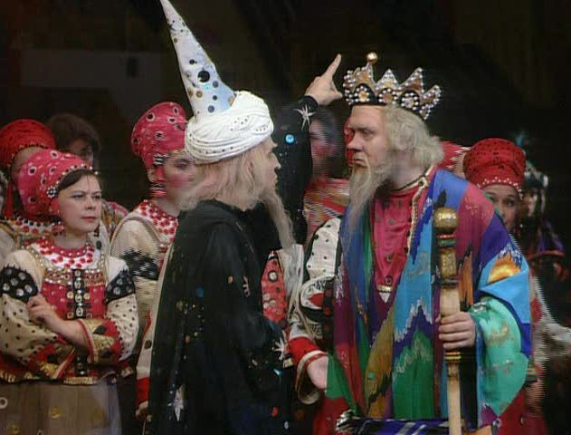  Композитор Н.А. Римский-Корсаков
№ 3Постановщик О. Николаев | № 4  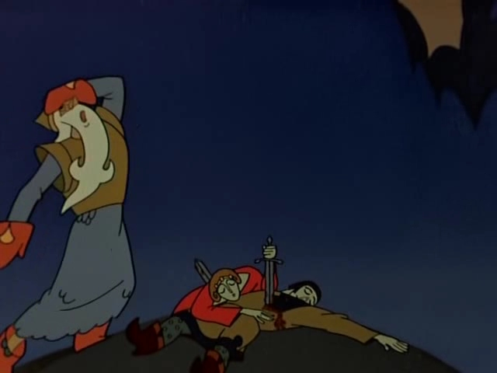  Режиссер А. Снежко-Блоцкая
№ 5  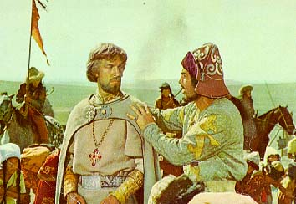 Постановщик Р. Тихомиров | № 6  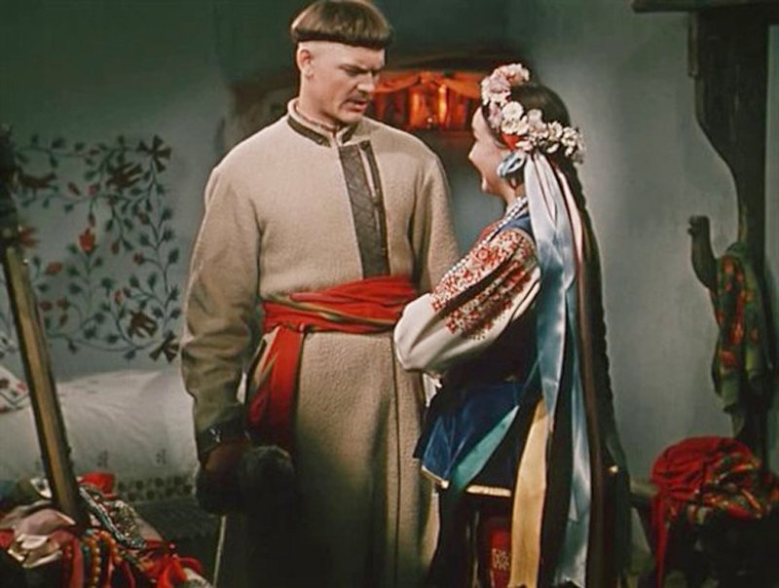  Постановщик А. Роу
№ 7  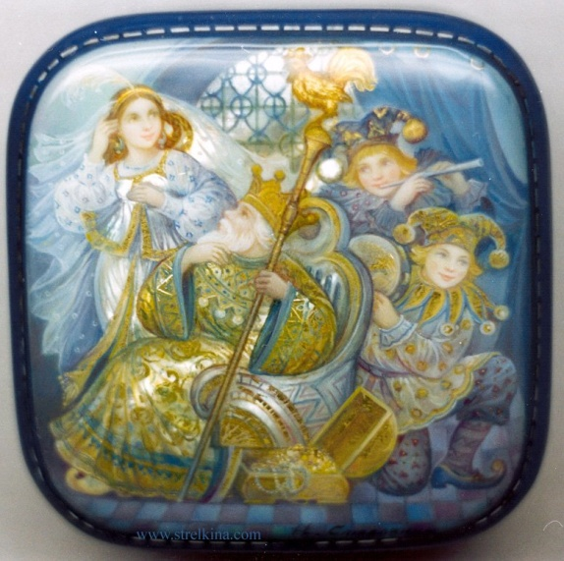  Н. Стрельникова | №8  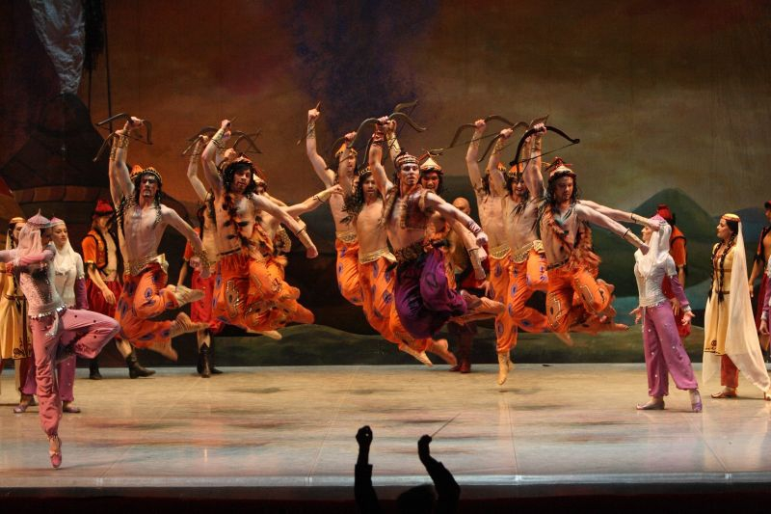  Композитор А.П.Бородин. Половецкие пляски. Хореограф М. Фокин
№ 9  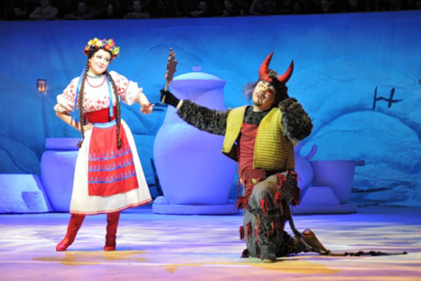Композитор Н.А. Римский-Корсаков | № 10  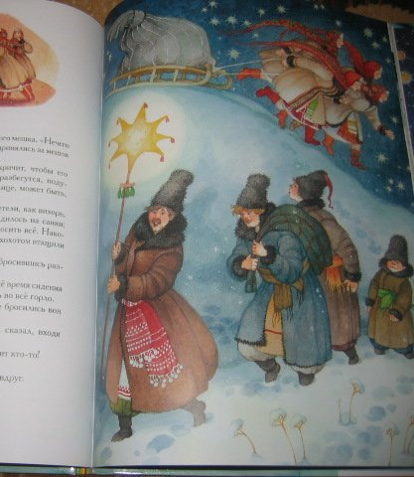
№ 11  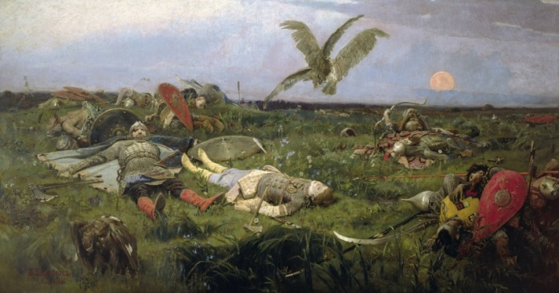  В. Васнецов | № 12  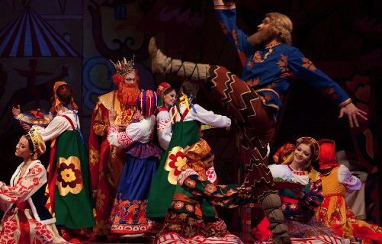  Постановщик М. Фокин

1. Впишите названия литературных произведений в левый столбец таблицы ответов.
2. В правом столбце, напротив названия литературного произведения, поставьте номера всех изображений, которые ему соответствуют, и напишите, к какому виду искусства относится каждое из них.

Таблица ответов
Название литературного произведения | Вид искусства  (с указанием номера изображения)
 | №
 | №
 | №
 | №
 | №
 | №
 | №
 | №
 | №
 | №
 | №
 | №
Для справок:виды искусств - живопись, графика, искусство иллюстрации (книжная графика), скульптура, архитектура, дизайн, декоративно-прикладное искусство, театр, музыка, литература, танец, кинематография, мультипликация и т.д.

Задание 6.
Творческое задание.
Вспомните одно произведение живописи или скульптуры, которое могло бы стать экспонатом выставки по одной из следующих тем:
- Красота русской природы
- Мифологические сюжеты в искусстве
- Человек в искусстве
- Свободная тема (предложите свою тему)_____________________________________________

- Укажите автора и название выбранного вами произведения.
__________________________________________________________________________________________________________________________________________________________________
- Укажите жанр произведения и приблизительное время его создания (век).
__________________________________________________________________________________________________________________________________________________________________
- Обоснуйте свой выбор произведения, его соответствие тематике выставки.
___________________________________________________________________________________________________________________________________________________________________________________________________________________________________________________________________________________________________________________________________________________________________________________________________________________________________________________________________________________________________________________________________________________________________________________________________________________________________________________________________________________________________________________________________________________________________________________________________________________________________________________________________________________________________________________________

- Предложите музыкальное сопровождение своего экспоната выставки. Охарактеризуйте эту музыку, средства её выразительности. В том случае, если вы не можете указать конкретное музыкальное произведение и композитора, а музыка звучит в вашем воображении, то просто опишите её.
___________________________________________________________________________________________________________________________________________________________________________________________________________________________________________________________________________________________________________________________________________________________________________________________________________________________________________________________________________________________________________________________________________________________________________________________________________________________________________________________________________________________________________________________________________________________________________________________________________________________________________________________________________________________________________________________
- Напишите небольшое рекламное объявление с приглашением на выставку экспоната, предложенного вами.
________________________________________________________________________________________________________________________________________________________________________________________________________________________________________________________________________________________________________________________________________________________________________________________________________________________________________________________________________________________________________________________________________________________________________________________________________________________________________________________________________

